УПАТСТВО
за користење на програмот
MKONTROLA

Oваа програма е изготвена за олеснување и поефикасно извршување на со закон утврдеите обврски во однос на преземањето и утврдувањето на податоците за стажот на осигурување, остварени плати и надоместоци за пат со достава на магнет ленти.

За користење на програмата потребно е мало познавање на работата со компјутерите и работата со WINDOWS графичко опкружување.

Појаснување на работа со дискета:

Обврзкот за плаќање на придонес кои сака да го користи овој побрз пат за достава на пријавите треба покрај пријавите да достави и по електронски пат датотека со податоци. За таа цел се користи како најпрактично решение 3.5 инчна дискета.

За правилно работење со дискета ке бидат објаснети неколку правила:

- Никогаш не го допирајте магнетот дел од дискетата.
- Дискетата не смее да се прекршува или да трпи други мехачки оштетувања.
- Траба да биде подалеку од извор на топлотно и магнетно поле.
- Правилно внесување на дискетат во комјутерот е кога стрелката од левиот агол е на горната страна од дискетата.
- За контрола на податоците од дискетата треба да се отвори заштитата на самата дискета, за да може програмот да го сними извештајот од контролата.
- Никогаш не вадете ја дискетата додека свети сигналната светилка што всушност и покашува дека со неа се работи.

Teh~ko upatstvo
za dostavuvawe na podatoci od obrazec M-4 na magnet mediumi

Medium: Magnetna lenta 6250/1600 bpi
4mm DAT DDS, DDS3
Disketa 3.5” 1.44 Mb
E-Mail fpiomata@mt.net.mk
Format : TEXT (ASSCI)

Ime na fail: M4XXXXXXXX.TXT
(XXXXXXXX) naziv na firma
Sodr`ina: Rekord za sekoj otpe~aten M-4 obrazec za osigurekot
Opis na rekord:
2 NUM Godina
10 NUM Li~en broj na osigurekot
13 NUM EMBG
10 NUM Registarski broj
35 CHAR Ime i Prezime
35 CHAR Naziv i sedi{te na obvrzkot
4 NUM period od
4 NUM period do
4 NUM utvrden sta`
4 NUM broj na ~asovi
9 (7.2) NUM utvrdena plata vo denari (7 celi i 2 decimali)
4 NUM broj na ~asovi (nadomest na plata - boleduvawe)
4 NUM efektivno traewe ( beficiran sta`)
5 CHAR stepen na zgolemuvawe(12/14,12/15,12/16,12/17,12/18)
4 NUM {ifra na beficija
------------
Vkupno 147 znaka

Dostavuvawe: Do podra~nata edica na Fondot, zaedno so otpe~atete
obrasci M-4.

Preporaka : Redosledot na dostavete obrasci M-4 da soodvetstvuva so
redosledot na slogovite na disketata ili trakata.

Zа користење на програмот потребно е со глувчето да се следат следните чекори Start/Programs/MKontrola и да се кликне на MKontrola.ехе. Со тоа се активира програмата која се прикажува на екранот во следната форма(Слика 1).

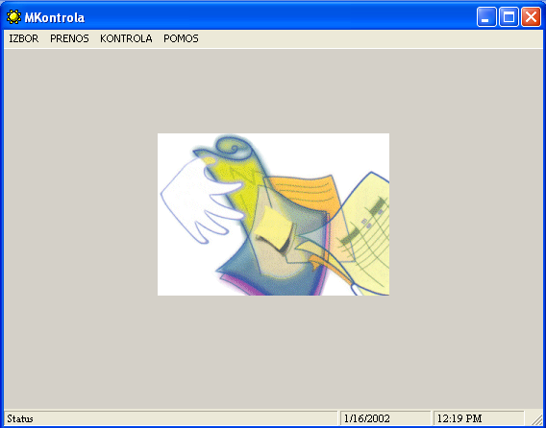

Слика 1

На формата во горот лев агол се забележуваат четири опции со чија помош се вршат сите основни операции кои ги овозможува ова програма, а во долот дел има некои општи податоци: тековен ден, време и др.

1.ИЗБОР

Избор е првата опција на менито и во неа има само една активна операција КРАЈ која служи за прекинување на работа со програмот.Постои уштее ден правилен прекин на програмот а тоа е Х кои е во десниот горен агол.

2. ПРЕНОС

Тука нема актинив опции. Во наредната верзија на програмот ке биде вклучена.

3.КОНТРОЛА

Во менито контрола има опцијата Контрола и Корекција на пријави.Таа е почеток на еден процес кои започнува со активирање на формата ОТВОТИ кои слузи за пронаогјање на датотеката која сакаме да ја контролираме(Слика 2).

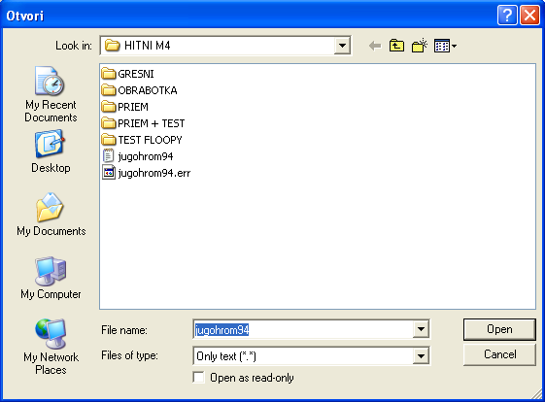
Слика 2

Бидејки датотеките доагјат на дискета и програмот е прилагоден влезот прво да го побара на дискот А:, а можно е барање низ целиот компјутер со тоа што ке се активира сакаот диск или папка во полето Look in. Откога ке се најде саканата датотека се обележува еднаш со глушецот и се кликнува на ОПЕН (може и двапати на самото име на датотеката). Тогаш почнува да се анализира дискетата дали ги исполнува сите зададе правила од техчкото упатство и дали е исправна за употреба.

Датотеката која е исправна ке ги помине сите контроли и ке се отвори следната форма (Слика 3) каде што ке може да се продолжи со контролата на податоците.

Датотеката делумно ке биде успешна ако ја добиете следната порака која укашува на тоа дека има неколку грешни реда во датотеката. Бројот на грешките во однос на вкупот број на датотеката е мал и може да се премине на останатите контроли.

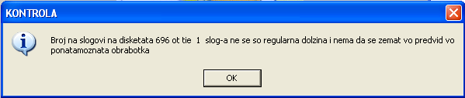

Датотеката е неупотреблива за контрола и било каква обработка ако се добие следната порака.

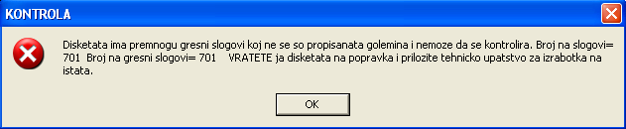

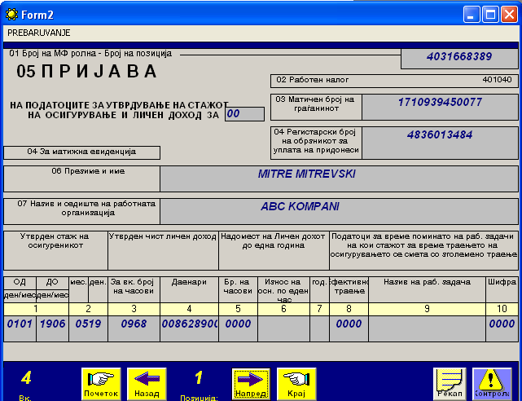
Слика 3

Откако успешно ја преминуваме почетната груба контрола сега може да разгледаме и други операции и контроли на датотеката кои ги овозможува програмот.

Слика 3 прикажува изглед на формата која ги овозможува сите тие мениа, контроли, информации.

Во горот лев агол е менито ПРЕБАРУВАЊЕ. Пребарувањето служи за полесно изнаогјање на некоја пријава во датотеката а за која знаете некои од подржате податоци за пребарување, а тие се следте:

1.Пребарување по ЛИЧЕН БРОЈ
2.Пребарување по МАТИЧЕН БРОЈ
3.Пребарување по РЕДЕН БРОЈ

Ке разгледаме една операција а истите чекори важат и за другите две.

Со глушецот се обележува саканата опција во случајот МАТИЧЕН БРОЈ и се кликнува на неа, тогаш се отвара форма за внесување на матичот број (Слика 4).

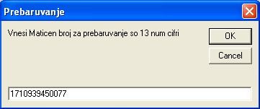
Слика 4

Откако ке се внесе сакаот број се кликнува на ОК.
Програмот ги пребарува сите слогови во датотеката и ако го најди податокот со сакаот матичен број го прикашува на екранот(Слика 5).

Слика 5

Од формата можат да се видат или користат следте информации или копчиња кои се преставе во долот дел на формата. Ке ги разгледаме од лево кон десно една по една.

- Вк.: е поле кое кажува колку вкупно пријави има во датотеката која ја контролираме.
- Почеток: копче кое не носи на првата пријава од датотеката.
- Назад: копче кое не враќа една пријава назад
- Позивија: е моменталот број на пријавата што ја гледаме
- Напред: копче за една пријава напред
- Крај: не носи на последната пријава во датотеката

Рекап:

Копчето рекап (рекапитулација) дава информација за името на фирмата која ја контролираме, регистарскиот број, вкупот број на пријави, како и збирната маса на пари која ги исплатила фирмата во годината за плата(Слика 6).

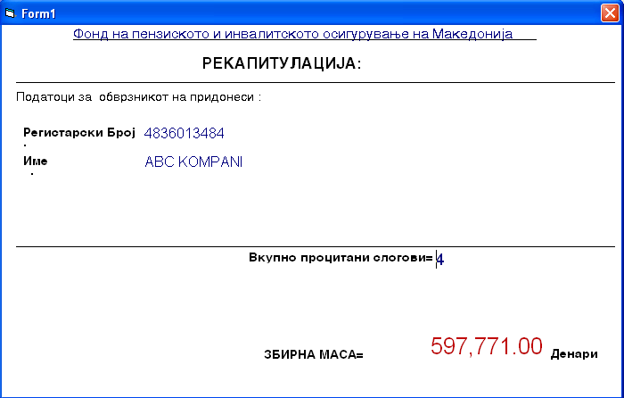 Слика 6
Контрола:

Контрола е операција во која програмот ги чита сите поединач вредности во датотеката и ги споредува со некој дефирани стандарди кои важат во работењето, испишува во кои полиња има грешки и прави листа од грешни слогови.

Се активира со кликање на копчето Контрола и програмот ве прашува дали сте сигурни дека отпочнувате со контрола, одговорот може да биде Да/Не. Ако се отпочнува со контрола се притиска на Да и се отпочнува со контролирање на пријавите една по една. На формата се отвара линија која визуелно покажува до каде сме со контролата и уште колку има за контролирање. Ако се наиде на грешен податок контролата застанува и со црвено го обележува полето на грешката или со жолто ако се работи за можна грешка, а во исто време се прикажува порака која кратко ја опишува најдената грешка. Тоа се запишува и во листата на грешки така да немора да ги забележуваате грешке туку само да ја излистате листата на грешки. Следната слика го прикажува котролирањето на една датотека на која има грешка на Личот број и се гледа пораката и црвеното поле кое покажува каде е грешката.

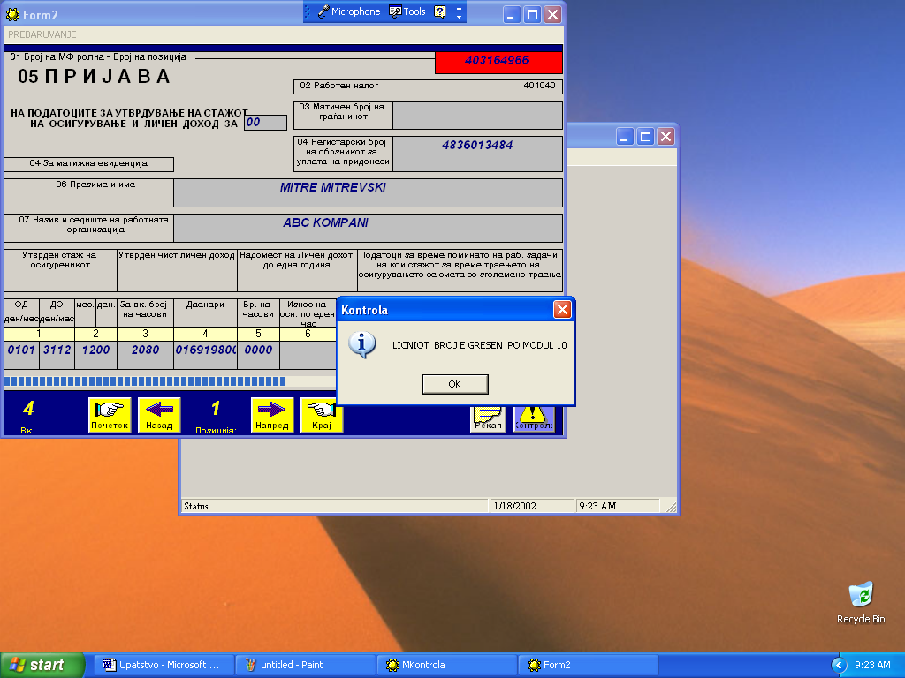

На листата на грешки која е на истото место каде што е и датотеката И го носи истото име но со наставка .err може да се видат сите грешки кои ги најде програмот и тоа по истиот редослед. Описот на листата би бил следот:

- На почетокот се гледа и датотеката за која се однесува листата.

- Првиот ред под насловот слог е за редот број на слогот (пријавата) во датотеката
- Вториот ред под опис на грешките е прво податокот кои е грешен а потоа краток опис на грешката па запирка па ако има повеке грешкин а еден слог повторно опис и така се до последната грешка.

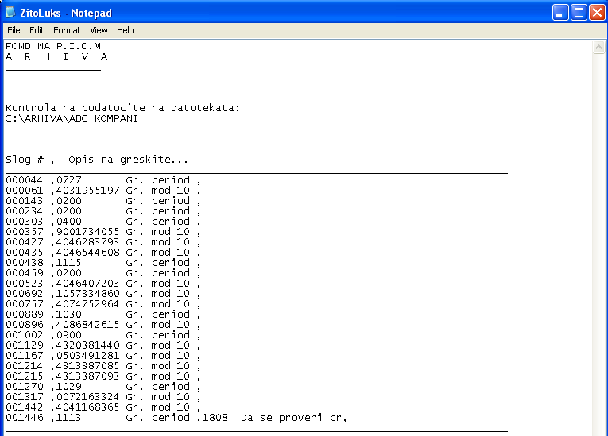

-ПОМОШ
Менито помош има само една опција и таа ја прикажува тековна верзија на програмот.

